奔向小康社会，一个也不能少
--全通函数
电子与信息工程学院 赵琰
一、背景
2017年10月18日，习近平总书记在中国共产党第十九次全国代表大会上的报告《决胜全面建成小康社会夺取新时代中国特色社会主义伟大胜利》中谈到“两个一百年”奋斗目标时说，改革开放之后，我们党对我国社会主义现代化建设作出战略安排，提出“三步走”战略目标。解决人民温饱问题、人民生活总体上达到小康水平这两个目标已提前实现。从现在到二〇二〇年，是全面建成小康社会决胜期。
第一个一百年，是到中国共产党成立100年时全面建成小康社会；
第二个一百年，是到新中国成立100年时建成富强民主文明和谐美丽的社会主义现代化强国。
二、教学案例描述
所谓全通是指它的幅频特性为常数，对于全部频率的正弦信号都能按同样的幅度传输系数通过。
全通函数的零极点分布如图1所示：对于因果稳定的线性时不变系统来说，所有极点位于s平面左半平面，当零点和极点关于虚轴成对称的关系时，系统函数的幅频特性为常数。
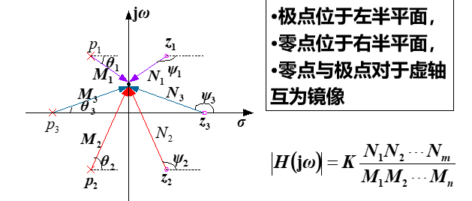
图1 全通函数的零极点分布
全通系统的幅频特性为常数，相频特性不受约束。全通系统可以保证不影响待传送信号的幅度频谱特性，只改变信号的相位频谱特性，在传输系统中常用来进行相位校正，例如，作相位均衡器或移相器。
全通系统是指全部频率的正弦信号都能按同样的幅度传输系数通过该系统。全面建成小康社会就是全国人民群众实现共同富裕，一个不拉地一起迈入小康社会。每个家庭每个个体实现小康的途径不同，到达的时间不同，但全面建成小康社会的目标不变，全国各族人民一道迈入全面小康社会。
三、总结
全面建成小康社会，是中国共产党对中国人民的庄严承诺。脱贫攻坚战的冲锋号已经吹响。立下愚公移山志，咬定目标、苦干实干，坚决打赢脱贫攻坚战，确保到2020年所有贫困地区和贫困人口一道迈入全面小康社会。当前脱贫攻坚已经到了啃硬骨头、攻坚拔寨的冲刺阶段。我们众志成城，实现脱贫攻坚目标，决不能落下一个贫困地区、一个贫困群众。

